SR. DELEGADO TERRITORIAL DE LA JUNTA DE CASTILLA Y LEÓN EN ÁVILA.
MONASTERIO DE SANTA ANA. Pasaje del Cister, 1. 05071 – ÁVILA

Asunto: Ampliación de explotación porcina en Espinosa de los Caballeros. Expte.: 018-18-AAAV

D. …………………………………………con DNI: ………Y en representación de la asociación: …………………………………………………………………, con domicilio a efectos de notificaciones en la C/ ………………………………, nº …… de ………………………… (Código postal ………………………….).
Ante usted comparece y, respetuosamente,

EXPONE:

Que en el Boletín Oficial de Castilla y León nº 238 de fecha 12 de diciembre de 2019, se publica un anuncio sobre el periodo de INFORMACIÓN PÚBLICA relativa a la solicitud de la autorización ambiental y al estudio de impacto ambiental del proyecto de ampliación de una explotación porcina de cebo, en la parcela 582 del polígono 9, en el término municipal de Espinosa de los Caballeros (Ávila). Expte.: 018-18-AAAV
Que de acuerdo con lo dispuesto en el artículo 16 del texto refundido de la Ley de Prevención y Control Integrados de la Contaminación, aprobado por el Real Decreto Legislativo 1/2016, de 16 de diciembre, y en el Art. 13 del texto refundido de la Ley de Prevención Ambiental de Castilla y León, aprobado por Decreto Legislativo 1/2015, de 12 de noviembre, acuerda someter al trámite de información pública, la solicitud de Autorización Ambiental y el Estudio de Impacto Ambiental para la ampliación de explotación porcina de cebo de 2.000 a 7.200 plazas.
Que mediante la publicación de este anuncio se da participación a las personas interesadas en el procedimiento, de conformidad con lo dispuesto en el artículo 14 del texto refundido de la Ley de Prevención y Control Integrados de la Contaminación, para que en el plazo de 30 días hábiles cualquiera pueda examinar la documentación y formular las alegaciones que considere oportunas.
Por dichos motivos y haciendo uso de nuestros derechos formulamos las siguientes:

ALEGACIONES:

PRIMERA: TODOS LOS CIUDADANOS SOMOS IGUALES, EN CUANTO A DERECHOS Y OBLIGACIONES:
- El artículo 45 de la Constitución Española dice:
“1. Todos tienen el derecho a disfrutar de un medio ambiente adecuado para el desarrollo de la persona, así como el deber de conservarlo.
2. Los poderes públicos velarán por la utilización racional de todos los recursos naturales, con el fin de proteger y mejorar la calidad de la vida y defender y restaurar el medio ambiente, apoyándose en la indispensable solidaridad colectiva.
3. Para quienes violen lo dispuesto en el apartado anterior, en los términos que la ley fije se establecerán sanciones penales o, en su caso, administrativas, así como la obligación de reparar el daño causado.”
- El artículo 43 de la Constitución Española dice:
“1. Se reconoce el derecho a la protección de la salud.
2. Compete a los poderes públicos organizar y tutelar la salud pública a través de medidas preventivas y de las prestaciones y servicios necesarios. La ley establecerá los derechos y deberes de todos al respecto.”
Es, por tanto, un mandato constitucional el derecho de todos a disfrutar del medio ambiente y la obligación de conservarlo. Por lo tanto los poderes públicos deberán velar por la utilización racional de los recursos naturales, la defensa y la restauración del medio ambiente a través de la solidaridad colectiva.
Por otro lado, los poderes públicos deben organizar y tutelar el derecho a la salud que tenemos todos los ciudadanos por mandato constitucional.
Por lo tanto, una actividad privada que vaya en contra de este mandato constitucional sería aquella que por intereses particulares atente contra el medio ambiente, contra su disfrute o contra la salud de la colectividad.
Como se irá viendo a lo largo de los siguientes puntos, esta ampliación de explotación porcina es contraria al medio ambiente, a su disfrute por parte de la colectividad, amenaza la biodiversidad y pone en riesgo, de manera clara, la salud de la población circundante, así como a negocios asentados con anterioridad y también a cientos de puestos de trabajo ya establecidos. Ya que producirá contaminación en suelos, acuíferos, masas de agua y comprometerá el bienestar y la salud de miles de ciudadanos que, por orden constitucional, tienen los mismos derechos que cualquier ciudadano de cualquier punto de España.

SEGUNDA: UBICACIÓN DE LA MACROGRANJA:
La parcela 582 del polígono 9 del término municipal de Espinosa de los Caballeros (Ávila), se encuentra en la loma del río Adaja, ligeramente inclinada hacia el profundo valle del Adaja que discurre por el oeste a 145 metros de la explotación porcina, y se encuentra, tan solo, a 72 metros del borde superior del valle fluvial en una zona arenosa y permeable.
Pero lo más alarmante es la situación respecto a la captación de agua para la Estación para el Tratamiento de Aguas Potables (ETAP) “Mancomunidad Aguas de los Arenales”, que se encuentra a 275 metros aguas abajo de la explotación ganadera. Ubicación que causa una gran preocupación entre miles de ciudadanos, pues la ETAP proporciona agua potable a 14 localidades, a unas 10.500 personas, seguramente 12.000 o más en periodos vacacionales. Estas localidades son: Aldeaseca, Arévalo, Canales, Fuente el Sauz, Fuentes de Año, Langa, Magazos, Nava de Arévalo, Noharre, Palacios de Goda, Palacios Rubios, Tornadizos de Arévalo, Villanueva del Aceral y Vinaderos.
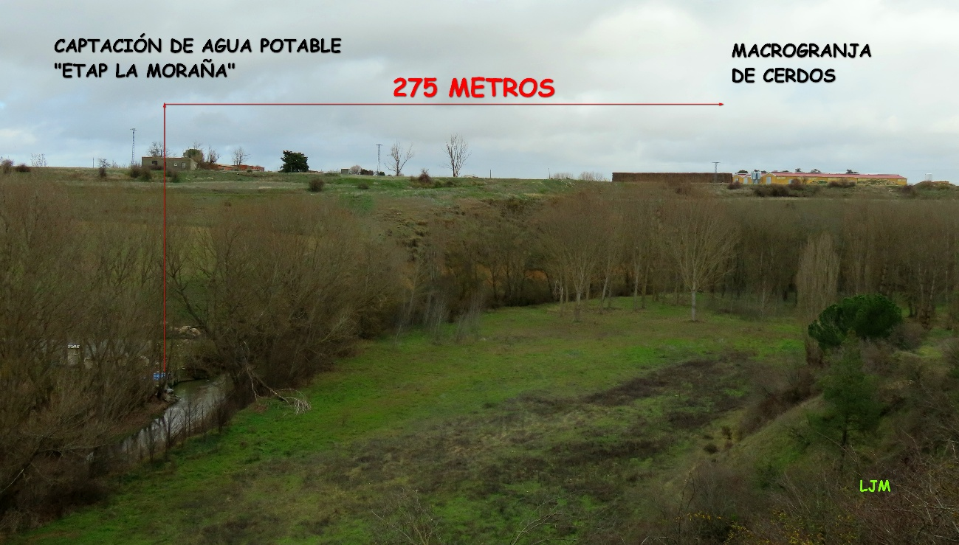
Esta ubicación puede repercutir de forma muy negativa tanto en el bienestar de las personas como en su calidad de vida.
También se encuentra a 330 metros de la industria MARS España, destinada a elaboración de piensos para animales y de productos alimenticios destinados al consumo humano y que utiliza, igualmente, productos agropecuarios. Esta industria cuenta con una plantilla de unos 150 trabajadores y por tanto, genera riqueza para la comarca al asentar población.

TERCERA: ALMACENAMIENTO DE ESTIÉRCOL Y PURINES.
La ubicación de la macrogranja, causa una honda preocupación entre distintos colectivos y particulares, ya que cualquier tipo de escape o fuga puede comprometer la salud y el bienestar de muchas personas y es causa de una incertidumbre constante ante la posibilidad de que se puedan generar fugas o escapes de lixiviados, estiércol o purines, bien sea durante la manipulación, durante su almacenamiento o por fenómenos meteorológicos adversos, indeseables pero posibles.
Además, la empresa NILASA, S.A. tiene otras explotaciones ganaderas tanto en el municipio de Espinosa de los Caballeros como en el de Gutierre-Muñoz con una cantidad de cabezas de ganado que pueden rondar los 35.000 cerdos. Durante el almacenamiento de los excrementos de estas explotaciones ya se han producido, en diferentes ocasiones, tanto la fuga de líquidos, posiblemente lixiviados, como el almacenamiento de estiércol o purines fuera de las balsas apropiadas para ello en. Estas fugas o almacenamientos inadecuados han causado que los líquidos contaminantes procedentes de estos enormes montones de basura se hayan filtrado al subsuelo o también, cabe la posibilidad de que hayan acabado por escorrentía en el cercano río Adaja.
Como puede apreciarse en la siguiente secuencia de imágenes estas fugas y almacenamientos fuera de zonas estancas se han venido produciendo de manera continuada a lo largo de muchos años, con el consiguiente riesgo para la contaminación de las tierras, acuífero y aguas fluviales. Así como para la salud de las personas.
En la primera imagen procedente del SIGPAC entre 1997 y 2003, enmarcado en rojo, se aprecia una gran acumulación de estiércol sobre el suelo en la parcela 5002 del polígono 8 de Espinosa de los Caballeros (Ávila), por lo que durante muchos años se ha venido produciendo la filtración de líquidos muy contaminantes al subsuelo, al acuífero e, incluso, al cercano río Adaja:
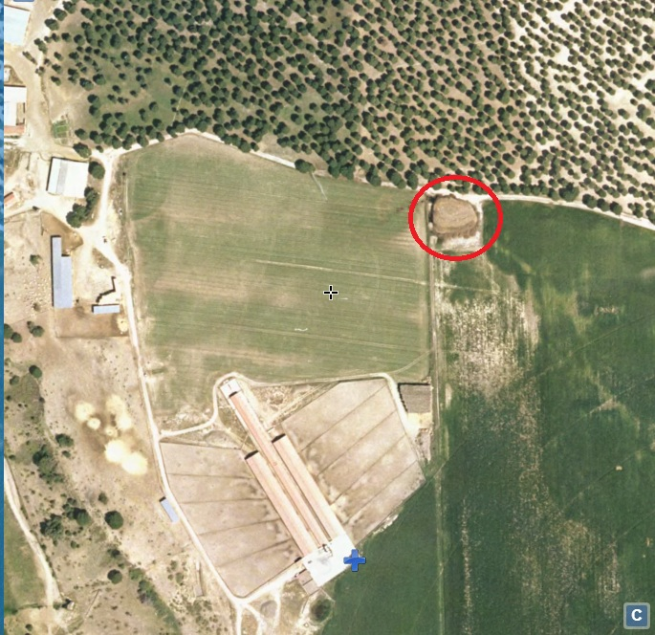
En la siguiente imagen se aprecia una comparativa de dos ortofotos del Plan Nacional de Ortografía Aérea (PNOA), la de la izquierda es del año 2006 y la de la derecha de 2008 (Parcela 5002, polígono 8).
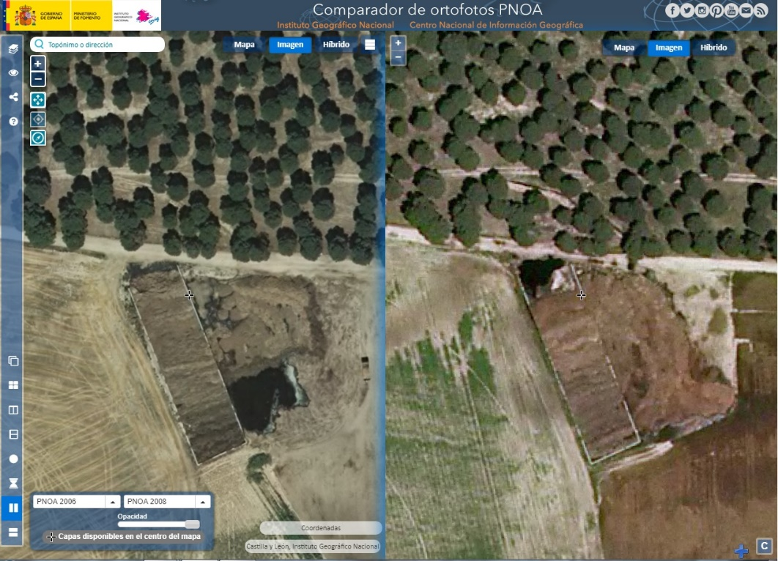
En ambas imágenes se aprecia la balsa rectangular para estiércol con entrada por la zona del pinar, por el norte. En ambas se puede apreciar, igualmente, que se ha almacenado una enorme cantidad de estiércol fuera de la balsa. En la de la izquierda, que corresponde al año 2006, se observa en la parte sureste una gran fuga de líquido procedente de la basura, encharcando con líquidos altamente contaminantes una amplia zona sobre el suelo desnudo, lo que provoca la infiltración al subsuelo o, en caso de lluvia, la escorrentía hasta el cauce cercano del río Adaja. En la de la derecha que corresponde al año 2008 se ve también una fuga líquida fuera de la balsa, en esta ocasión, en la parte norte, pero, igualmente, sobre el suelo arenoso desnudo.
En la siguiente imagen se aprecia la comparativa del PNOA de la misma balsa de excrementos en los años 2010 y 2014:
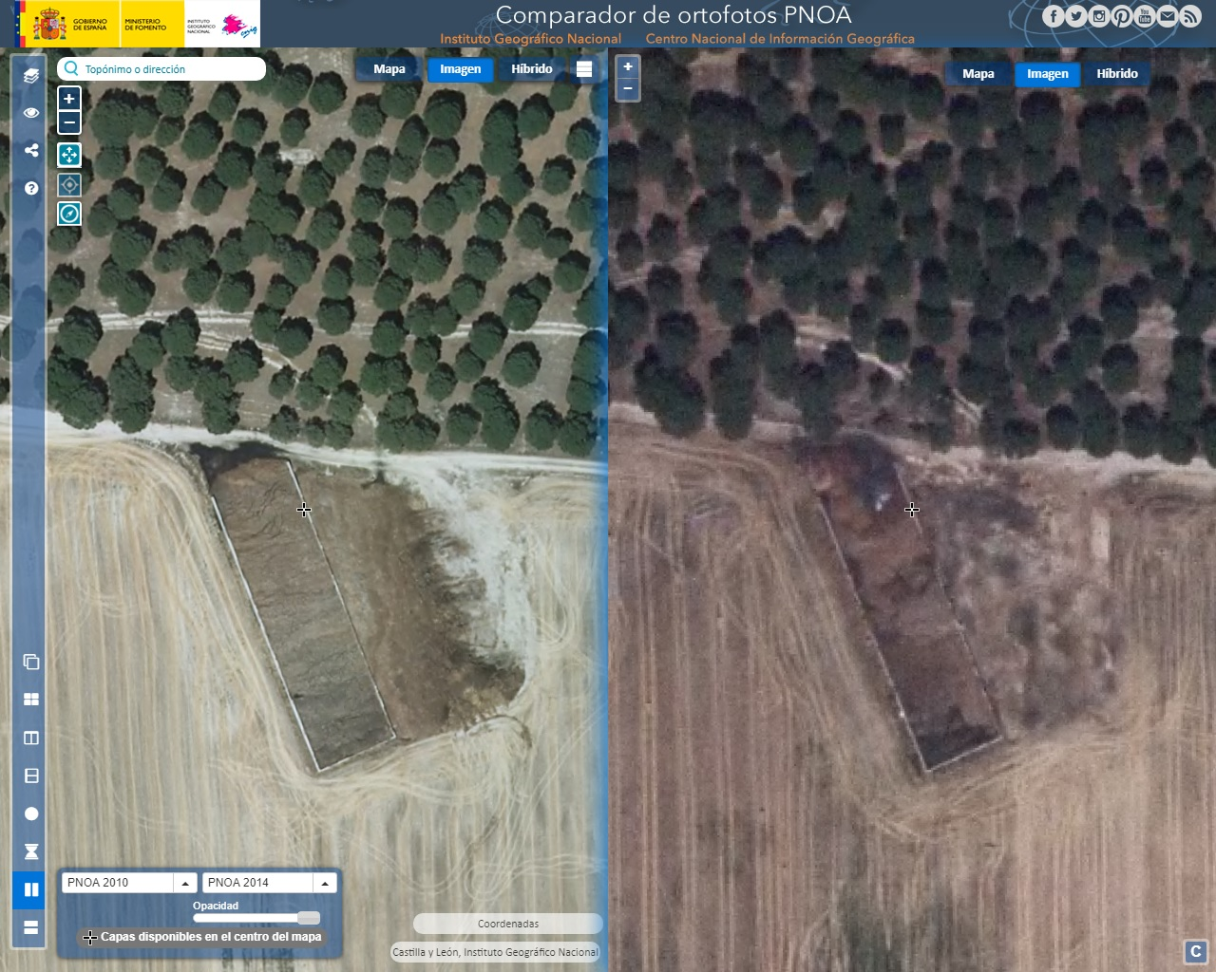
En ambas se aprecia que se sigue almacenado estiércol fuera de la balsa y en la de 2010 se sigue viendo la fuga líquida a la entrada de la balsa. En la de la derecha, correspondiente a 2014 se aprecia que se siguen almacenando excrementos fuera de la balsa y que, por tanto, los líquidos altamente contaminantes que generan se están filtrando al subsuelo de forma permanente.
La siguiente imagen corresponde al año 2016 y se aprecia perfectamente cómo los líquidos procedentes del estiércol, altamente peligrosos y contaminantes, se filtran al subsuelo a través de un suelo permeable y arenoso. (Parcela 5002 del polígono 8).
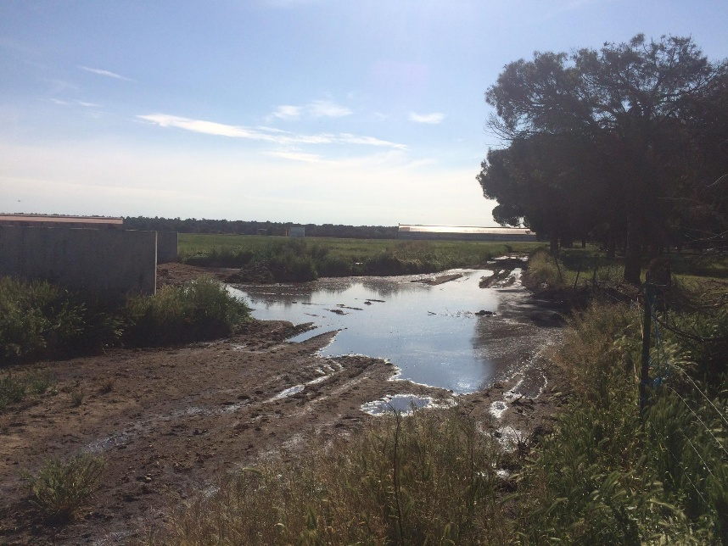
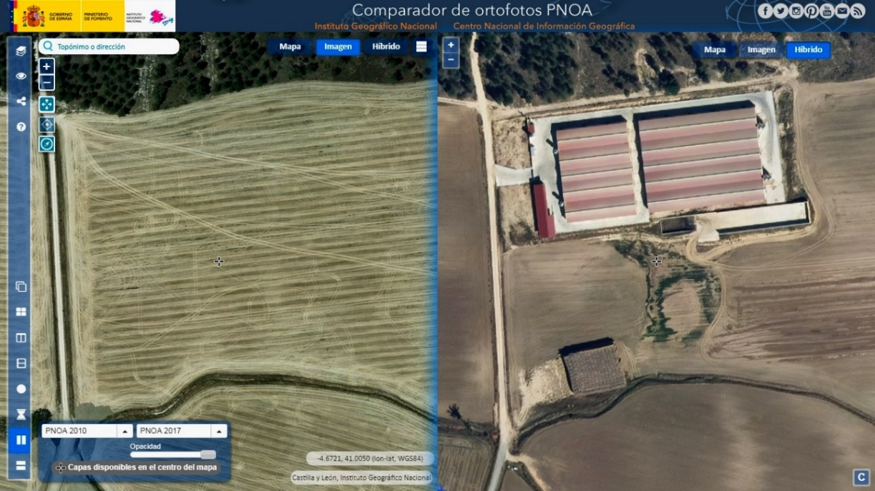
La imagen anterior es, si cabe, la más significativa y alarmante de todas. Es una comparativa de ortofotos del PNOA de la misma parcela de Espinosa de los Caballeros antes y después de la tercera fase de macrogranjas situadas en “El Soto” (parcela 554, polígono 7). La parcela en cuestión se sitúa al norte del arroyo Seco que desemboca en el muy cercano Adaja. La imagen de la izquierda es del año 2010 y se aprecia una parcela de labrantío cuyos surcos discurren de este a oeste. En cambio, la imagen de la derecha es de 2017, y se aprecia ya construida la tercera fase de macrogranjas situadas en Espinosa de los Caballeros en la finca conocida como “El Soto”, pero entre la explotación porcina y el arroyo se puede observar con perfecta nitidez la mancha de 5.200 m², más de media hectárea, producida por un gran escape procedente, posiblemente, de las balsas de purines y excrementos.
De la misma manera que se ha producido este escape de grandes dimensiones durante 2017, se puede producir un escape similar en la macrogranja en cuestión contaminando el suelo, el subsuelo, el acuífero, las aguas del río Adaja y, por tanto, la captación de agua potable de Arévalo y trece localidades más.

La imagen siguiente, es una ortofoto actual obtenida de GMAPS de la parcela 5002 del polígono 8 de Espinosa de los Caballeros y se aprecia cómo perdura la suciedad y contaminación de la zona arenosa próxima a la balsa, en especial, las manchas oscuras de la parte superior que se encuentran fuera de la balsa y que, por tanto, pueden contaminar el subsuelo y el acuífero:
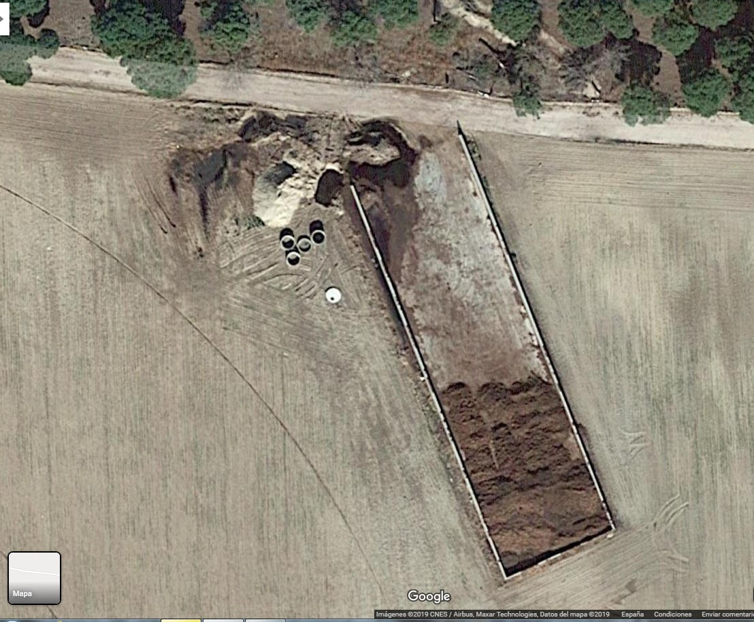

Entonces, tenemos una secuencia de, al menos, 20 años durante los cuales se han producido fugas y escapes líquidos, posiblemente lixiviados, por almacenamiento inapropiado de excrementos, lo cual ha provocado una peligrosa filtración al subsuelo y la posible escorrentía indeseable hacia el río Adaja.
Es, por tanto, lógica la preocupación de miles de personas que pueden ver comprometida su salud ante la posibilidad de fugas y escapes de productos altamente contaminantes porque, como puede apreciarse en la secuencia de imágenes, se ha venido produciendo en las instalaciones que la misma empresa peticionaria tiene en Espinosa de los Caballeros durante muchos años y de manera, aparentemente, continuada, por lo que, si ya se ha producido, es muy probable que vuelva a pasar.
Ante la contundencia de los documentos aportados, pedimos que prevalezca el principio de prevención. Entendemos que de haberse tenido en cuenta ese principio jamás se debería haber aprobado la instalación de esta macrogranja, tan extremadamente cerca de la captación para abastecer de agua potable a miles de personas, porque puede poner en riesgo su salud.
A la vista de las imágenes, el riesgo y las consecuencias son más que evidentes, por lo que la ampliación solicitada no debe ser autorizada.
Y, de la misma manera, se deben clausurar las explotaciones que pudieran estar amenazando el estado de los suelos, acuífero y río Adaja.

CUARTA: OLORES:
La macrogranja se encuentra demasiado cerca de Arévalo, a 1730 metros del barrio de la Estación, a 1850 metros de la calle del Río Adaja, a 1930 metros de la calle del Tomillar y a 2350 metros de la calle Cañada Real Burgalesa. Por lo que el estudio de impacto ambiental (EIA) modifica de forma malintencionada las distancias al afirmar que el núcleo de Arévalo se encuentra a 2510 metros. Además, se encuentra a tan solo 330 metros de la fábrica de MARS España que trabaja con productos agropecuarios cuyos restos también pueden resultar contaminantes. Hecho este, por sí solo, suficiente para haber impedido la instalación de la macro granja en su ubicación actual.
Dada la proximidad de la explotación porcina a Arévalo, provoca en muchos momentos, demasiados, que la pestilencia del aire sea insoportable en Arévalo. Así que, de autorizarse dicha ampliación, la fetidez del aire podría ser insufrible de manera asidua. Olores transportados por las corrientes de aire que se encauzan en el valle del río Adaja o cuando los vientos dominantes proceden del sur o sureste.
Aunque parezca algo secundario el olor es una de las percepciones que recibimos con mayor nitidez y, qué duda cabe, que la pestilencia del aire en determinados momentos es muy mal recuerdo y una mala carta de presentación para el visitante o para el turista. Los malos olores ya perjudican de manera evidente el futuro de Arévalo y puede afectar negativamente a muchos negocios.
De la misma forma, los malos olores también se producen al trasladar y esparcir los excrementos por las tierras circundantes. Por lo que, actualmente, son ya demasiados los días en los que el aire es fétido y desagradable como para, encima, cuadruplicar el número de cerdos existentes actualmente en la macrogranja en cuestión, cosa que hará también cuadruplicar sus excrementos.

QUINTA: CONTAMINACIÓN POR NITRATOS:
Los excrementos producidos por los 35.000 cerdos, que se calcula que tiene NILASA, S.A. en sus explotaciones entre los municipios Espinosa de los Caballeros y Gutierre-Muñoz, tienen que ser esparcidos por los alrededores con el consiguiente riesgo para la contaminación de acuíferos y suelos. Tal cantidad de excrementos mantenida de forma constante a lo largo de los años supondrá un riesgo muy elevado tanto para las tierras de cultivo como para el agua del que se abastecen la mayoría de los pueblos próximos a los terrenos donde se depositan las basuras. Repercutiendo de forma muy negativa en el bienestar de las personas y en su calidad de vida.
El río Adaja es la línea divisoria entre el acuífero de los Arenales y el de Medina del Campo (acuíferos 45 y 47). Según la Confederación Hidrográfica del Duero (CHD) el estado de estos acuíferos es malo tanto por la cantidad como por la calidad de las aguas.
- A nivel cuantitativo: el recurso disponible es de 72 hm³ al año en Arenales y de 77 hm³ en Medina. Los bombeos que se realizan desde estos acuíferos son de 94 hm³ desde Arenales y de 167 hm³ desde Medina. En cambio los retornos o recargas que se producen son de 38 hm³ al año en Arenales y de 47 hm³ en Medina, por lo tanto ambos acuíferos tienen un índice de explotación excesivo de 1,17 para Arenales y de 2,33 para Medina, el más alto de toda la cuenca del Duero. Como no podía ser de otra manera, la tendencia piezométrica, es decir el nivel de las aguas subterráneas, es descendente para ambos acuíferos y, por tanto, el estado cuantitativo es MALO. Según puede comprobarse en la siguiente tabla elaborada por la CHD, para la confección del Plan Hidrológico Nacional.
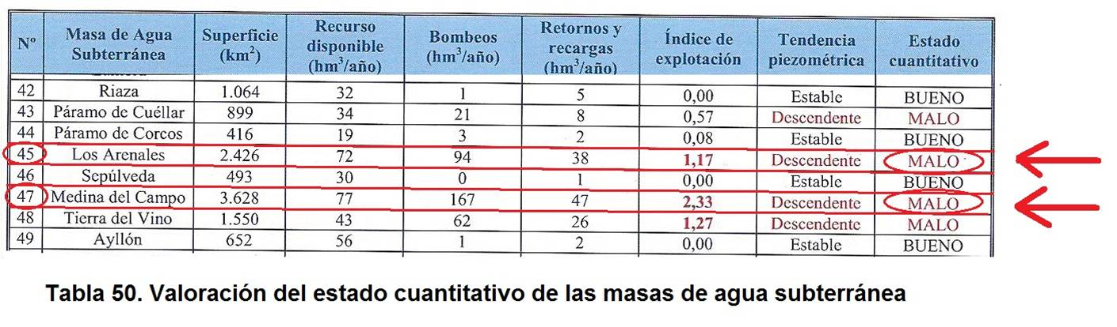
- A nivel cualitativo: El estado de los dos acuíferos también es MALO por contaminación difusa, directamente relacionada con el nitrógeno utilizado en agricultura y de los desechos de la ganadería.
Como puede apreciarse en la siguiente tabla elaborada por la CHD.
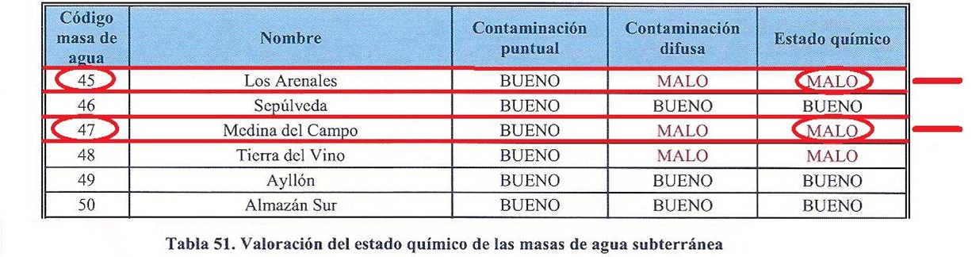
La contaminación difusa por nitratos se produce cuando la presencia del ión NO₃ en el suelo, y consecuentemente en el agua, supera los 50 mg/l que es la concentración máxima admisible, siendo la concentración recomendable 25 mg/l. Como vemos en el cuadro anterior el estado de los acuíferos 45 y 47 es malo por contaminación difusa, es decir que se superan los 50 mg/l.
Por lo que tenemos los acuíferos, de los que se abastecen un gran número de municipios para suministrar agua potable a la población, en un mal estado tanto por su sobreexplotación como por su contaminación por el nitrógeno procedente de la agricultura y la ganadería.
En cuanto a los suelos, según el mismo estudio realizado por la CHD, casi todo el territorio al sur del Duero, y especialmente el área que nos ocupa, tiene concentraciones elevadas de nitrógeno que superan los 60 kg por hectárea e, incluso, supera los 150 kg/ha, lo que desaconseja el aporte de basuras de origen ganadero.
En la siguiente imagen se ha recuadrado la zona por la que se esparcirán las basuras, como se puede comprobar con las concentraciones más altas de nitrógeno en el suelo.
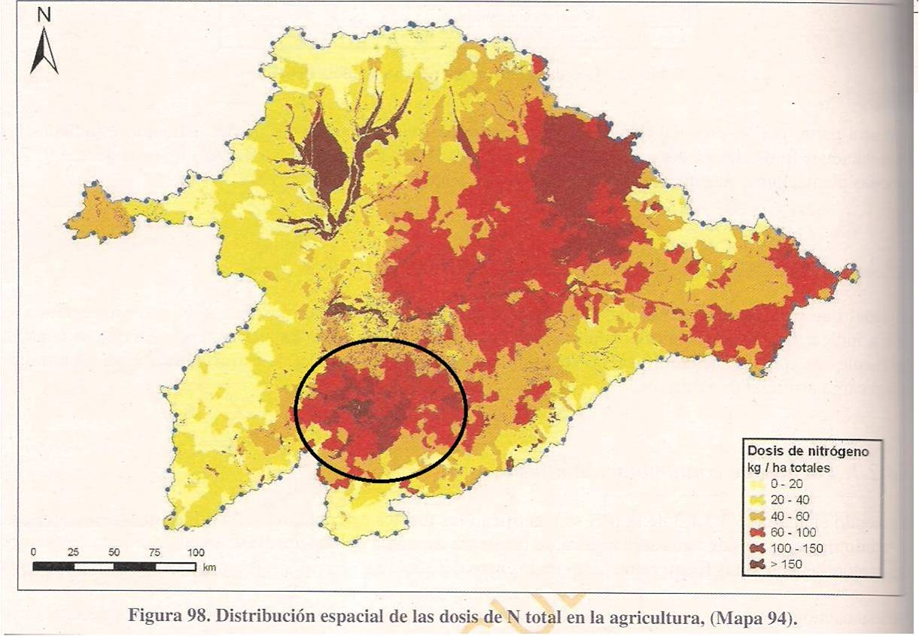

SEXTA: ZONAS VULNERABLES:
En el DECRETO 40/2009 se designan las zonas vulnerables de Castilla y León en cuanto a la protección de las aguas contra la contaminación producida por nitratos procedentes de fuentes agrarias.
Para el espacio que nos ocupa, es decir, para los acuíferos 45 y 47, se designan los siguientes municipios: Matapozuelos, Valdestillas, Alcazarén, Hornillos de Eresma, Olmedo, Pedrajas de San Esteban, Íscar, Villaverde de Íscar, Fuente el Olmo de Íscar, Villeguillo, Llano de Olmedo, Aguasal, Puras, Fuente Olmedo, Bocigas, Almenara de Adaja, Fuente de Santa Cruz, Coca, Nava de la Asunción, Santiuste de San Juan Bautista, Montejo de Arévalo, Tolocirio, Donhierro, San Cristobal de la Vega, Rapariegos, Aldeanueva del Codonal, Aldehuela del Codonal y Codorniz.
Tanto en el EIA como en el proyecto realizado para la ampliación de la explotación porcina de referencia, se citan una serie de parcelas donde esparcir los excrementos distribuidas por diez municipios cercanos a la mencionada explotación situados en las provincias de Ávila, Segovia y Valladolid:
• Blasconuño de Matacabras (Ávila)
• Coca (Segovia)
• Fuente de Santa Cruz (Segovia)
• San Cristóbal de la Vega (Segovia)
• Santiuste de San Juan Bautista (Segovia)
• Almenara de Adaja (Valladolid)
• Bocigas (Valladolid)
• Fuente el Sol (Valladolid)
• Puras (Valladolid)
• Rubí de Bracamonte (Valladolid)
De los que dice literalmente:
“Por otro lado, no debemos olvidar que tanto la ubicación de la explotación como la de los terrenos donde se valorizará el estiércol no están incluidas en las denominadas zonas vulnerables, según normativa de ámbito autonómico, ni tampoco se encuentran afectadas por la normativa de Espacios Naturales o la de Red Natura 2000”.
Como se puede comprobar en el listado de zonas vulnerables reproducido un poco más arriba, esta afirmación no es cierta ya que sí que están incluidos siete de estos diez municipios, concretamente: Puras, Almenara de Adaja, Bocigas, Fuente de Santa Cruz, Coca, Santiuste de San Juan Bautista y San Cristóbal de la Vega.
Así pues, en estos municipios se debe aplicar obligatoriamente el Manual de Buenas Prácticas Agrarias y, por tanto, al mentir diciendo que no están incluidos se intenta minimizar el impacto pues, el hecho de que estén incluidos en estas zonas vulnerables, quiere decir que los municipios seleccionados para el vertido de los purines están profundamente contaminados por nitratos, con un balance de nitrógeno excedentario elevadísimo que hace totalmente desaconsejable la incorporación de nuevos vertidos de purines.
Al mentir, tanto en el EIA como en el proyecto básico, están intentando minimizar peligrosamente el impacto que producen las basuras en suelos o acuíferos con alta concentración de nitratos, lo que puede producir el aumento de la contaminación e influir muy negativamente en la calidad de las aguas y, por lo tanto, en el bienestar y en la salud de las personas.
Los datos proporcionados por la Red de Seguimiento del estado Químico de las Aguas que gestiona la Confederación Hidrográfica del Duero confirman que, en las provincias donde se van a esparcir los excrementos, hay un importante número de municipios, en los que se superan las concentraciones de 50 ppm de nitratos, sin perjuicio de que el agua de boca sea o no potable en un municipio concreto. Algunos municipios han tenido que renunciar al abastecimiento desde acuíferos contaminados por nitratos.
No consta en el expediente que se haya notificado a cada uno de los Ayuntamientos afectados, a pesar de que los excrementos los deberán sufrir en su municipio, ni que los vecinos hayan podido deducir de la lectura del anuncio en el BOCyL que dichos vertidos afectarán a su municipio y a su calidad de vida, pues el anuncio no avisa de los municipios afectados, sino sólo de la ubicación de las instalaciones, es decir: parcela 582 del polígono 9 del término municipal de Espinosa de los Caballeros (Ávila).
Existe, pues, una falta de transparencia que afecta a los derechos de los vecinos de todos los municipios afectados. Esta falta de transparencia puede tener efectos legales invalidantes.

SÉPTIMA: AFECCIÓN DE ESPACIOS DE LA RED NATURA 2000:
La macrogranja porcina se sitúa en un espacio de alto valor ecológico conocido como el Corredor del Adaja por lo que muchos colectivos y particulares han solicitado de forma reiterada su inclusión en la RED Natura 2000 como Zona de Especial Protección para las Aves y Lugar de Interés Comunitario. Y proyectos de este tipo ponen en riesgo tanto la supervivencia de la fauna como la calidad del paisaje.
Pero este punto de la afección de la fauna se verá con mayor detalle en el apartado dedicado exclusivamente a la fauna.
Por otro lado en el detalle de las parcelas donde se esparcirán los excrementos procedentes de la explotación porcina dice literalmente:
“Por otro lado, no debemos olvidar que tanto la ubicación de la explotación como la de los terrenos donde se valorizará el estiércol no están incluidas en las denominadas zonas vulnerables, según normativa de ámbito autonómico, ni tampoco se encuentran afectadas por la normativa de Espacios Naturales o la de Red Natura 2000”.
Tan solo decir que esta afirmación es mentira, lisa y llanamente, ya que de los diez municipios donde se esparcirán los excrementos, como hemos visto en el punto anterior, siete están incluidos en zona vulnerable y los tres restantes pertenecen a la Red Natura 2000 pues forman parte de la Zona de Especial Protección para las Aves (ZEPA) “Tierra de Campiñas” (ES0000204): Blasconuño de Matacabras, Rubí de Bracamonte y Fuente el Sol.
Esta mentira u omisión, por sí sola, ya representa una acción malintencionada por parte de los promotores del proyecto para minimizar de forma falsa e irreal el auténtico impacto del tratamiento de sus residuos sobre la fauna esteparia autóctona y muy amenazada. Por lo que debería tener efectos legales invalidantes.
Esta afección se verá con mayor detalle en el apartado dedicado a la fauna.

OCTAVA: POBLACIÓN RURAL Y PUESTOS DE TRABAJO:
El EIA del proyecto hace referencia a los puestos de trabajo creados de esta manera:
“La propia actividad ganadera que se lleve a cabo en las instalaciones ampliadas objeto de este estudio generará un puesto de trabajo directo.”
Entonces, cuadruplicar prácticamente el número de cerdos con que cuenta la explotación, multiplicar por cuatro la contaminación que generan, los olores que producen, solamente creará un puesto de trabajo. Un solo empleo, comparado con la cantidad de problemas y perjuicios que generará y que ya está generando, es una cifra extremadamente exigua, ridícula, incluso.
Veamos la tendencia de la población del municipio de referencia, Espinosa de los Caballeros (Ávila) desde la década de los 80 hasta la actualidad:
AÑO | 1981 | 1991 | 2001 | 2017
POBLACIÓN | 140 | 125 | 108 | 96
DIFERENCIA |  | -15 | -17 | -12
DESCENSO |  | -10% | -13,65% | -11,11%
Evolución poblacional de Espinosa de los Caballeros.

En la tabla anterior se aprecia que el descenso de la población en Espinosa de los Caballeros en las últimas décadas es continuo. No se observa ninguna recuperación desde la instalación de la primera macro explotación ganadera en la década de los 90 hasta la actualidad. Al contrario, lejos de revertirse, la tendencia sigue siendo el descenso, hasta el punto de que la pérdida de población desde la década de los 80 hasta la actualidad ha sido continua. En total se ha perdido el 31,4% de la población, casi la tercera parte, a pesar de que desde entonces se han asentado en Espinosa de los Caballeros cuatro macro explotaciones porcinas. De hecho, tan solo vive en Espinosa de los Caballeros una persona que trabaje en alguna de las cuatro macrogranjas.
La conclusión, entonces, entre lo que dice el proyecto y el estudio de población, es que el modelo de macro explotación de ganadería intensiva no genera apenas puestos de trabajo y tampoco fija población en el medio rural.
Por otro lado, las molestias ocasionadas a la fábrica de MARS España, en cuanto a olores y vertidos, podría ocasionar su cierre, y esto supondría la pérdida de unos 150 puestos de trabajo directos. Con el agravante de que la mayoría de las familias que dependen de estos empleos, sí que residen en los municipios circundantes y, por lo tanto, sí asientan población.
Además, con este modelo de gran explotación ganadera intensiva solo se mantienen los grandes, en cambio, las pequeñas explotaciones familiares que son las que realmente fijan población en los pequeños núcleos rurales, no pueden competir ni en precios ni en cantidades y tienen que irse. Por lo tanto, estas macrogranjas solo traen contaminación y aceleran la despoblación.
Entonces, se puede afirmar que las macrogranjas de cerdos son el problema, no la solución.

NOVENA: PERMISIVIDAD DE LA JUNTA DE CASTILLA Y LEÓN:
Este modelo de macrogranjas ya ha producido el colapso del entorno natural en varias comarcas en las que se ha desarrollado con anterioridad. En la actualidad, las zonas realmente vulnerables por contaminación por nitratos de suelos y acuíferos, sobrepasan muy ampliamente las primeras que se establecieron en el año 2009 (Decreto 40/2009).
De acuerdo con el estudio “Informe de seguimiento de la contaminación de las aguas por nitratos de origen agropecuario y propuesta de designación de zonas vulnerables” realizado en 2016 por la Junta de Castilla y León (JCyL), las medidas llevadas hasta el momento para el control de la contaminación por nitratos de origen agrario, “han sido poco eficientes, necesitando ser mejoradas y completadas”.
En el informe citado se reconoce que la política de declaración de “áreas vulnerables”, muy limitadas en el espacio, no ha tenido los resultados deseados, siendo necesario tomar medidas ampliando la escala geográfica. En concreto, el informe de la JCyL plantea una drástica ampliación de las denominadas zonas vulnerables a la contaminación de aguas por nitratos, englobando los puntos detectados en unidades más amplias, hasta multiplicar por 10 la superficie declarada, concretamente de los 67 municipios actuales, se pasa a 716 municipios, de una superficie protegida de 2.341,57 km² a una de 25.551,41 km².
A pesar de reconocer que las zonas y acuíferos afectados por nitratos continúan aumentando, se sigue permitiendo el establecimiento de estas macro explotaciones porcinas, sabiendo que son las principales responsables de la contaminación.
A pesar de toda la información y todos los informes oficiales mencionados, a las empresas peticionarias se les permite la fragmentación de los proyectos para minimizar el impacto. En el caso que nos ocupa, la empresa NILASA, S.A., a parte de la explotación objeto de estas alegaciones, ya tiene otras cuatro macrogranjas, tres de ellas también en el término de Espinosa de los Caballeros y una cuarta en el cercano municipio de Gutierre-Muñoz, por lo que, en ningún momento se ha tenido en cuenta en el EIA el impacto acumulativo de todas ellas sobre el medio en que se asientan. No es lo mismo una explotación con 2.000 cerdos que con 30.000 pues los efectos de tal acumulación de cabezas de ganado sobre el medio ambiente, la fauna, los suelos y la calidad de las aguas, a la fuerza, es muy superior y preocupante y, por tanto, deben estudiarse los efectos de forma ponderada, en su conjunto.
Como en el EIA se estudia de forma separada el impacto, esta omisión presuntamente intencionada de los impactos ponderados o acumulativos respecto a las otras cuatro macrogranjas, debería ser suficiente para invalidar esta solicitud de ampliación.
Por otro lado, en el EIA se recalca el hecho de que “para la ampliación de la actividad no se requiere de la construcción de más instalaciones que aquellas que ya cuentan con las correspondientes licencias urbanísticas de obra.” Es decir, que se pide la licencia de obra para los primeros 2.000 cerdos y, una vez conseguida la licencia, se construye para un número de cabezas de ganado casi cuatro veces superior. Después se pide la ampliación pero, con las construcciones ya realizadas, con lo que se consigue encubrir desde el principio la verdadera magnitud de la explotación y, por lo tanto, de un impacto casi cuatro veces superior, en generación de excrementos, olores y contaminación de suelos y aguas. Esta maniobra, presuntamente engañosa, es conocida por la JCyL y, a pesar de ello, consentida. Cuando, en realidad por sí sola debería invalidar todo el proceso.
Por otro lado, en la vecina Comunidad de Castilla-La Mancha las distancias de este tipo de explotaciones ganaderas a poblaciones es justo el doble, es decir, 2.000 metros. Con la normativa manchega la ubicación de esta macrogranja hubiera sido ilegal ya que, como se ha dicho anteriormente, se encuentra a menos de dos kilómetros de varias calles arevalenses y a 330 metros de la industria MARS España.
Como se puede comprobar, la permisividad de la normativa castellano leonesa en esta materia, está causando un efecto llamada a las empresas agropecuarias que explotan este tipo de macrogranjas. Lo que convierte a los castellanos y leoneses en ciudadanos de segunda o de tercera, pues vemos, con enorme preocupación comprometida nuestra salud, la calidad de nuestra agua, nuestro bienestar y nuestra calidad de vida con respecto a otros puntos de la geografía española.
Es claro y evidente que si la JCyL llega a aprobar la instalación de 7.200 cerdos a 275 metros de donde 14 municipios tienen la captación que les proporciona el agua potable que sale de sus grifos, no merece la denominación de Administración Pública, ya que no vela por el bienestar de los ciudadanos a los que representa.
Por sí sola la ubicación de la macrogranja objeto de estas alegaciones debería invalidar todo el proceso.

DECIMA: FAUNA.
La macrogranja de cerdos se encuentra en el espacio natural conocido como el Corredor del Adaja que atesora una rica y variada fauna. Espacio para el que se ha solicitado de forma reiterada durante los últimos 20 años su declaración como Zona de Especial Protección para las Aves (ZEPA) y, por tanto, su inclusión en la Red Natura 2000.
El EIA del proyecto dice en el apartado de “Desratización y control de roedores:
Estos programas de desratización y control de roedores, que se realizarán de forma periódica, deben intensificarse durante el período de vacío sanitario, mediante la colocación de cebos y trampas en el exterior de las instalaciones, incluyendo todo el perímetro de la explotación. (…) Los cebos y trampas se mantendrán en buenas condiciones de uso durante la estancia de los animales en la nave.”
La colocación de trampas y cebos envenenados en un espacio tan rico en fauna puede repercutir de manera muy negativa sobre los depredadores, muchos de ellos amenazados o en peligro de extinción, que pueden cazar ratones, ratas, topillos, lirones, ardillas, liebres o conejos, y también palomas, tórtolas, estorninos… envenenados por estos cebos. Tal es el caso, por ejemplo, del águila imperial ibérica (Aquila adalberti) y el milano real (Milvus milvus), dos especies en peligro que mantienen en el espacio en el que se encuentra la macrogranja poblaciones reproductoras y lo utilizan, tanto como área de alimentación, como de dispersión de jóvenes o de invernada.
Igualmente otras especies amenazadas y protegidas utilizan la zona en la que se ubica la macrogranja porcina como área de alimentación, de reproducción, de invernada o de dispersión de jóvenes, según la fenología de cada especie, como por ejemplo, milano negro (Milvus migrans), águila calzada (Aquila pennata), culebrera europea (Circaetus gallicus), busardo ratonero (Buteo buteo), azor (Accipiter gentilis), gavilán (accipites nisus), halcón peregrino (Falco peregrinus), cernícalo vulgar (Falco tinnunculus), cernícalo primilla (Falco naumanni), alcotán (falco subbuteo), búho real (Bubo bubo), búho chico (Asio otus), búho campestre (Asio flameus), cárabo (Strix aluco), mochuelo (Athene noctua), autillo (Otus scops), Grulla (Grus grus), cigüeña blanca (Ciconia ciconia) o garza real (Ardea cinerea), entre otras.
También se ha constatado la presencia de otras especies en fugas de tempero o paso, especialmente, buscando alimento por la zona, tales como águila perdicera (Aquila fasciata), águila real (Aquila chrisaetos), buitre leonado (Gyps fulvus), buitre negro (Aegypius monachus), alimoche (Neophron percnopterus) o cigüeña negra (Ciconia nigra), alguna de estas últimas también catalogadas en peligro.
El área también es utilizada por mamíferos amenazados y protegidos que podrían depredar sobre los roedores o aves afectadas por veneno o, incluso, caer en sus trampas, tales como nutria (Lutra lutra), comadreja (Mustela nivalis), garduña (Martes foina), turón (Mustela putorius), tejón (Meles meles), jineta (Genetta genetta) o lobo (Canis lupus). Así como varias especies cinegéticas que podrían ser víctimas de los venenos empleados tales como zorro (Vulpes vulpes) Jabalí (Sus scrofa), corzo (Capreolus capreolus), liebre (Lepus granatensis), conejo (Orictolagus cuniculus), perdiz (Alectoris rufa), codorniz (Coturnix coturnix), paloma torcaz (Columba palumbus) o tórtola (Streptopelia decaocto), entre otras, con el agravante de que alguna de estas especies se puede dedicar al consumo humano. Igualmente podría afectar a decenas de especies de aves insectívoras presentes en el área que ocupa la macrogranja.
Como ya se ha dicho, la macrogranja porcina se sitúa en un espacio de alto valor ecológico conocido como el Corredor del Adaja, por lo que muchos colectivos y particulares han solicitado de forma reiterada su inclusión en la RED Natura 2000 como ZEPA y Lugar de Interés Comunitario. Proyectos de este tipo ponen en riesgo tanto la supervivencia de la fauna como la calidad del paisaje.
Muchas de las especies citadas anteriormente no aparecen en el EIA, como por ejemplo el águila imperial ibérica (Aquila adalberti) estas omisiones, presuntamente malintencionadas, por sí solas deberían invalidar la presente solicitud.
Además afirma:
“Ni la ampliación de la explotación porcina por sí misma, ni como consecuencia de efectos acumulativos o sinérgicos, tendrá repercusiones, directas o indirectas, sobre las especies incluidas en el Catálogo Español de Especies Amenazadas, o bien en el Catálogo de Flora Protegida de Castilla y León.”
Como hemos visto, sí puede tener repercusiones, directas o indirectas sobre varias especies incluidas en el Catálogo Español de Especies Amenazadas.
Por otra parte, en el EIA se dice literalmente:
“No debemos olvidar que tanto la ubicación de la explotación como la de los terrenos donde se valorizará el estiércol no están incluidas en las denominadas zonas vulnerables, según normativa de ámbito autonómico, ni tampoco se encuentran afectadas por la normativa de Espacios Naturales o la de Red Natura 2000”.
Esta afirmación es, lisa y llanamente, mentira, pues tres de los municipios citados donde “se valorizará el estiércol”: Blasconuño de Matacabras, Rubí de Bracamonte y Fuente el Sol pertenecen a la ZEPA “Tierra de Campiñas” (ES0000204) y, por tanto, forman parte de la Red Natura 2000.
Esta omisión, por sí sola, representa una acción, presuntamente, malintencionada por parte de los promotores del proyecto, para minimizar de forma falsa e irreal el auténtico impacto que el tratamiento de sus residuos puede ocasionar sobre la fauna esteparia autóctona y muy amenazada. Y debería ser suficiente para invalidar la presente solicitud.
Concretamente varias especies de aves son objeto prioritario de conservación por la Directiva Europea de Aves (Directiva 2009/149/ CEE) por su grado de amenaza. Son especies que nidifican directamente sobre el suelo, tienen su vida y costumbres sobre el suelo de las estepas cerealistas y podrían verse perjudicadas muy seriamente en su alimentación, en sus concentraciones y en sus puestas o pollos por trabajos inadecuados en tiempo y forma al esparcir estiércol o purines o al incorporarlos al suelo con el arado o la vertedera en momentos inapropiados.
Las especies amenazadas que podrían verse afectadas por esta omisión son entre otras: avutarda (Otis tarda), sisón (Tetrax tetrax), aguilucho cenizo (Circus pygargus), búho campestre, (Asio flameus), alcaraván (Burhinus oedicnemus), ganga ibérica (Pterocles alchata), ganga ortega (Pterocles orientalis), cernícalo primilla (Falco naumanni), calandria común (Mealanocorypha calandra), terrera común (Calandrella brachydactyla) o bisbita campestre (Anthus campestris), entre otros.
A este respecto el EIA del proyecto de ampliación vuelve a mentir al decir literalmente: “La zona de influencia de las acciones del proyecto no alberga ninguna de las especies contenidas en el Anexo del Real Decreto 139/2011, de 4 de febrero, para el desarrollo del Listado de Especies Silvestres en Régimen de Protección Especial y del Catálogo Español de Especies Amenazadas que tengan la categoría de Vulnerables o en peligro de extinción”, ya que todas las especies citadas en el párrafo anterior, así como muchas de las citadas anteriormente, sí aparecen en el Catálogo Español de Especies amenazadas. Otra mentira más que invalida, por falso, el EIA.
Así mismo, otros municipios donde se esparcirán los excrementos como Puras, Almenara de Adaja, Fuente de Santa Cruz, San Cristóbal de la Vega o Santiuste de San Juan Bautista, aunque no pertenezcan a la ZEPA Tierra de Campiñas, mencionada anteriormente, sí poseen varias de las especies esteparias citadas que son vulnerables a la alteración de su hábitat y, por tanto, amenazadas.
Por otra parte, la proliferación de macrogranjas en Espinosa de los Caballeros ha producido la pérdida de unas 30 hectáreas de hábitat forestal necesario para centenares de especies que utilizan los bosques como recurso vital, según puede observarse en las siguientes imágenes de la comparativa del PNOA entre la década de los 80 a la izquierda y la actualidad a la derecha:
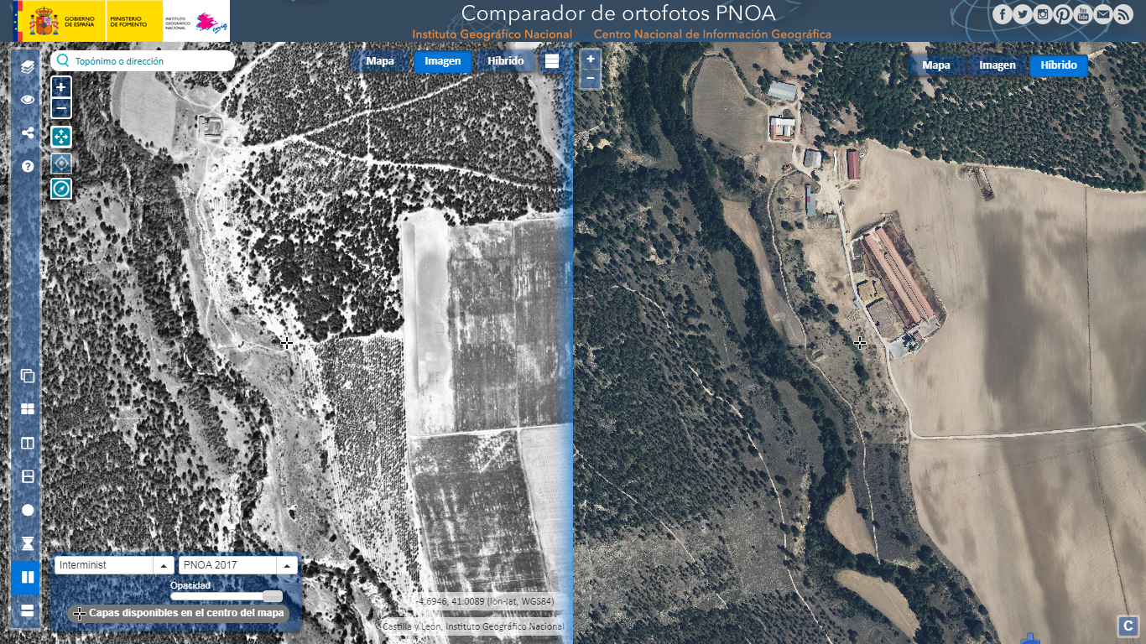

UNDÉCIMA: EFECTO ACUMULATIVO Y VALORACIÓN GLOBAL.
Recordemos, que las cinco macrogranjas existentes entre Espinosa de los Caballeros y Gutierre-Muñoz pueden dar lugar al grave deterioro de las aguas en la comarca, dado que el problema latente de la contaminación de los recursos hídricos por nitratos, como ya ha pasado en la vecina Segovia, es un problema originado por la suma de muchas contribuciones.
A día de hoy, y con lo que ya se conoce que ha sucedido en otras localidades muy próximas, no tiene ningún sentido valorar de manera aislada la contribución de una nueva explotación. Es necesario tener presente el problema en su globalidad, ya que de este análisis global se desprende con claridad, que el número de cabezas y explotaciones que soporta la zona que nos ocupa, a día de hoy, y teniendo en cuenta lo que está pasando en otros municipios próximos, se puede afirmar que ya es claramente excesivo. Desde esta perspectiva global, autorizar nuevas explotaciones o la ampliación de las existentes constituiría una grave irresponsabilidad.
Por tanto, importar, copiar o reproducir un modelo que se sabe que ya ha colapsado en otras localidades, afectando de forma muy negativa a la calidad de las aguas y al bienestar de las personas, y que, además, este modelo sea aprobado, a sabiendas, por la JCyL, es una enorme falta de respeto hacia los ciudadanos de la Tierra de Arévalo que no se debe consentir.
Un estudio sobre ganadería dice lo siguiente: “Las nuevas prácticas pecuarias han hecho surgir explotaciones ganaderas cada vez menos dependientes de las condiciones agronómicas del medio, aunque dependientes de la importación de piensos. Esto ha dado lugar a una transformación de los espacios ganaderos que hoy pueden aparecer independizados de su entorno rural y acoger a una ganadería que, en unos casos, merece la consideración de aprovechamiento agrario, y, en otros, de utilidad industrial.”(Gil Olcina A. y Gómez Mendoza J., 2001).
Por otro lado, la explotación familiar suele permitir una autorregulación de la carga contaminante de los animales en la propia explotación, en la propia finca, mientras que las explotaciones intensivas deben sacar al exterior de la finca las cargas contaminantes.
De seguir autorizando este tipo de grandes granjas, la JCyL estará eliminando un sistema familiar que funciona, asienta población y es respetuoso con el medio que lo sostiene, para implantar un sistema de macro explotación que deteriora y colapsa el medio en el que se asienta.

DUODÉCIMA: ADMINISTRACIÓN PÚBLICA Y RECURSOS VITALES.
Agua y vida van inseparablemente asociados, es el recurso vital que, junto con el suelo y el aire, mantienen la vida en el planeta Tierra gracias a la energía del sol.
Las Administraciones Públicas deben velar por los intereses de la colectividad. Por ello cualquier proyecto que pueda repercutir de forma negativa sobre alguno de estos tres elementos lo debe examinar con lupa y ser muy exigente de cara a su aprobación.
Con mayor motivo cuando el proyecto altera de manera sustancial los tres recursos vitales, es decir, agua, aire y suelo al mismo tiempo, como es el caso que nos ocupa.
En este sentido, al mismo tiempo que se realizan las presentes alegaciones, se está tramitando denuncia a la Confederación Hidrográfica del Duero (CHD).
Igualmente, se solicitará a la CHD que, en cuanto a concesiones de agua o posibles ampliaciones de las que ya tiene la empresa peticionaria, se estudien de forma conjunta, sin la fragmentación del proyecto, ya que la demanda de agua no es igual para 2.000 cerdos que para 35.000 y deben considerarse de forma global para evaluar la demanda de agua real de todas las explotaciones. Y, por supuesto, que desde el organismo de cuenca no se tramiten nuevas concesiones de agua a la empresa peticionaria.
En cuanto a los suelos y la calidad de las aguas subterráneas se solicitará que se hagan los estudios pertinentes para saber la concentración de nitratos donde se asientan las cinco macrogranjas que la empresa NILASA, S.A. tiene cerca de la que quiere ampliar, especialmente donde se han observado fugas de líquidos contaminantes, presuntamente lixiviados, o almacenamientos indebidos de excrementos. Estas son las ubicaciones de las cinco macro explotaciones porcinas:
- Parcela 582 del polígono 9 de Espinosa de los Caballeros (Ávila).
- Parcela 5002 del polígono 8 de Espinosa de los Caballeros (Ávila).
- Parcela 584 del polígono 8 de Espinosa de los Caballeros (Ávila).
- Parcela 554 del polígono 7 de Espinosa de los Caballeros (Ávila).
- Parcela 113 del polígono 1 de Gutierre-Muñoz (Ávila).
De la misma forma se solicitará que se hagan estudios periódicos de la calidad de las aguas tanto del río Adaja como de cualquiera de los arroyos tributarios por su margen derecha.

En virtud de lo anterior

SOLICITO

Primero: Admita las presentes alegaciones dentro del procedimiento iniciado y tenga por parte interesada al suscribiente, de suerte que cualquier actuación que se acuerde o sustancie en este procedimiento me sea notificada.

Segundo: Informe desfavorablemente y deniegue la autorización solicitada por ser una actividad contraria al interés público y vulnerar el ordenamiento jurídico aplicable.

Tercero: Aplique el principio de prevención impidiendo la instalación de la macro explotación porcina tan extremadamente cerca de la captación que abastece de agua a la ETAP “Aguas de los Arenales”, porque el riesgo que supone la explotación porcina se conoce previamente, con el fin de interrumpir el curso causal respectivo y de prevenir la consumación del daño.

Cuarto: Proponga y apruebe una moratoria en la concesión de nuevas autorizaciones ambientales que supongan un incremento de la producción industrial de porcino en la provincia.

Quinto: Apruebe la creación de una base de datos actualizada para controlar de forma efectiva la disposición de los terrenos cedidos para el vertido de purines/excrementos y los posibles efectos de contaminación sobre suelos y acuíferos. Y también en las parcelas donde la empresa peticionaria tiene otras macro explotaciones porcinas, controlando de forma efectiva las posibles fugas en el almacenamiento de purines y estiércol.

Sexto: Que se analicen las autorizaciones en este sentido, no de forma aislada sino de forma ponderada con otras macro explotaciones existentes para evitar el colapso del espacio en que se asientan.

Séptimo: Que se revise la normativa para evitar en el futuro la implantación de macro explotaciones porcinas, o ganaderas en general, tan peligrosamente cerca de la captación para abastecer de agua potable a los habitantes de localidades cercanas.

En Ávila, a 10 de enero de 2020.

